**AP1307** *Scheda creata il 6 marzo 2025*

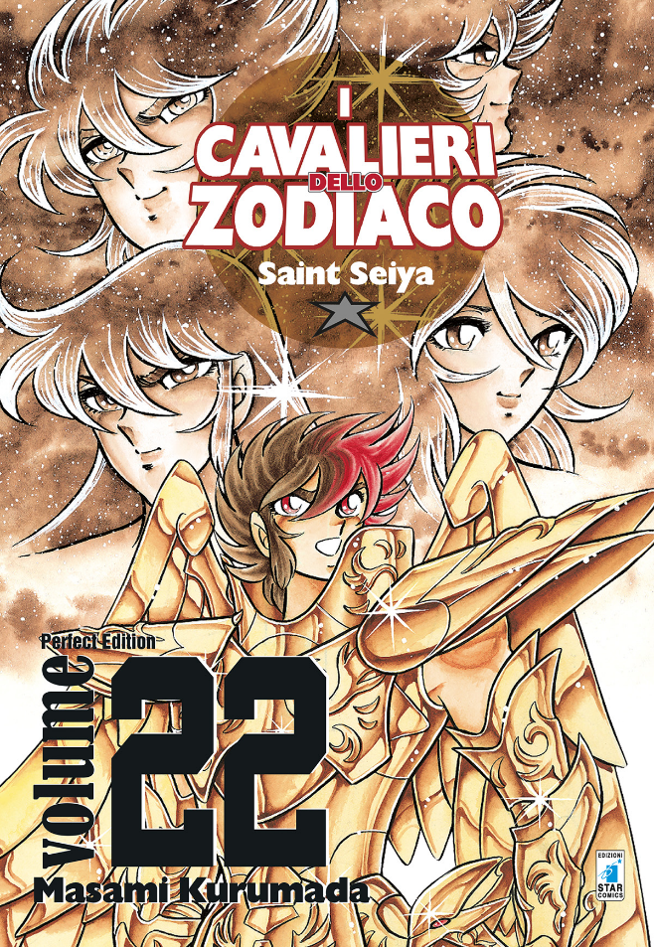

**Descrizione bibliografica**

I \***cavalieri dello zodiaco** = **Saint Seiya** / Masami Kurumada. - **Perfect edition** ; Edizione italiana. - Anno 1, n. 1 (gennaio 2008)-vol. 22 (2009). – Bosco (Pg) : Star Comics, 2008-2009. - 22 volumi : fumetti ; 21 cm. ((Mensile. - UBO3584836

Titolo dell’opera: *Saint Seya

Autore: Kurumada, Masami

Classe: D741.5952

**Informazioni storico-bibliografiche**

**UN “MUST” PER OGNI VERO COLLEZIONISTA!**

Tornano Pegasus e tutti gli altri Cavalieri dello Zodiaco in una nuova edizione completamente "rimasterizzata" e arricchita dalle tavole a colori originali. FINALMENTE IN EDIZIONE ‘PERFECT’ ANCHE IN ITALIA: l’unica, vera, originale versione di **SAINT SEIYA** così com’è stata concepita all’origine!  
- Tutte le tavole a colori (originariamente apparse solo su rivista)

- Vignette e dialoghi aggiornati

- Nuovissime copertine inedite

- Nuovo adattamento

- Volumi enormi, dalle 232 alle 256 pagine ciascuno

- Grande formato

Un’occasione imperdibile per tutti i giovanissimi lettori che non hanno mai letto uno dei manga più celebri e avvincenti, nella stessa edizione ‘perfect’ che ha riportato all’apice del successo Dragon Ball! Un altro ‘must’ per ogni vero collezionista!

<https://www.starcomics.com/fumetto/i-cavalieri-d-zodiacos-seiyaped1-i-cavalieri-dello-zodiacosaint-seiyaperfect-edition-1>.